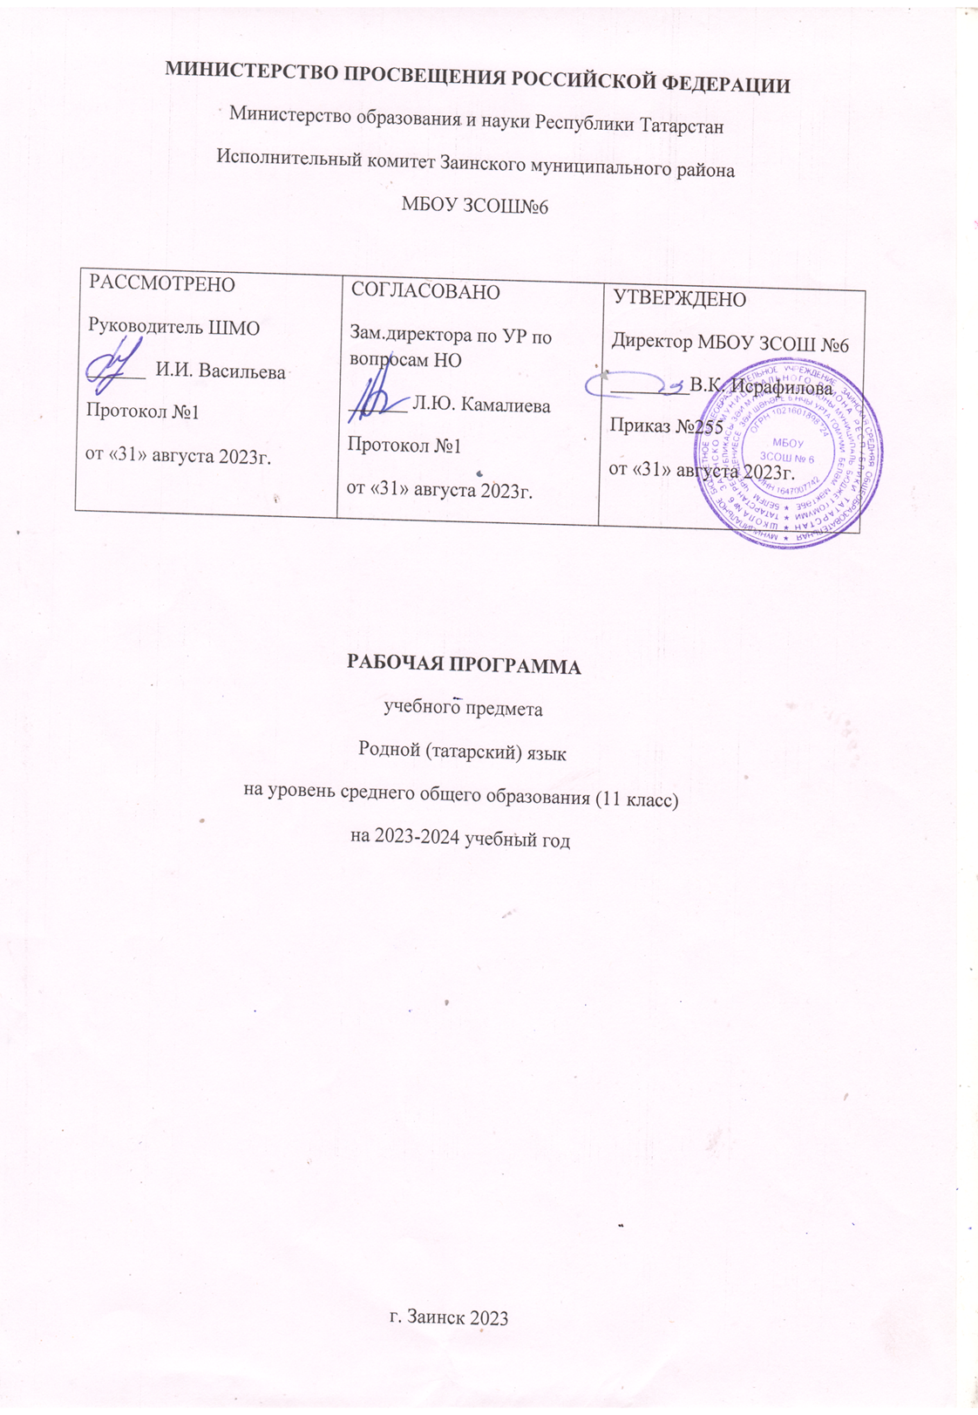 Календарно -тематическое планирование
11 класс

№ | Тема урока | Количество уроков | Время проведения
№ | Тема урока | Количество уроков | План | Факт
1 полугодие - 16 ч.
Республика Татарстан. (14 ч).
1 | Климат и географическое положение Татарстана. | 1 | 05.09
2 | Достижения Татарстана в области экономики, культуры и искусства, образования. | 1 | 12.09
3 | Казань – культурный и исторический центр. | 1 | 19.09
4 | Татарстан –моя Родина. | 1 | 26.09
5 | Постпозиция сказуемого в повествовательном предложении. | 1 | 3.10
6 | Межнациональное и межконфессиональное согласие и мир в Республике Татарстан. | 1 | 10.10
7 | Отсутствие в татарском языке категории вида у глаголов и выражение этой категории с помощью аналитических форм. | 1 | 17.10
8 | Выдающиеся личности татарского народа (композиторы, художники, артисты,поэты, писатели). | 1 | 24.10
9 | Залоги глагола. | 1 | 07.11
10 | Вклад Татарстана в развитие мирового спорта. | 1 | 14.11
11 | Международные связи Республики Татарстан. | 1 | 21.11
12 | Казань –культурная и спортивная столица России. | 1 | 28.11
13 | Национальности живущие в Татарстане. | 1 | 05.12
14 | Повторение раздела. Республика Татарстан. | 1 | 12.12
В мире профессий (8ч).
15 | Проблемы выбора профессии. Способы образования имен существительных. | 1 | 19.12
16 | Экономическая жизнь. | 1 | 26.12
2 полугодие – 18 ч.
17 | Несклоняемость существительных при употреблении с количественными числительными. | 1 | 09.01
18 | Новые профессии.  Требования к выбранным профессиям. | 1 | 16.01
19 |  | 1 | 23.01
  Волнующие молодежь проблемы.
20 | Несогласованность прилагательных с определяемым словом. | 1 | 30.01
21 | Несклоняемость числительных и прилагательных при употреблении с существительными в татарском языке. | 1 | 06.02
22 | Повторение темы «Выбор профессии.» | 1 | 13.02
Семейные ценности. (12ч).
23 | Особенности расположения синтетических придаточных предложений перед главным предложением. Нормы взаимоотношений среди молодѐжи. | 1 | 20.02
24 | Ответственное отношение к созданию семьи. Наиболее активные типы сложноподчиненных предложений. | 1 | 27.02
25 | Неспрягаемые глаголы. Имя действие, инфинитив. | 1 | 05.03
26 | Деепричастие. Знаки препинания между обособленными членами предложения. Причастие. Знаки препинания между однородными членами предложения. | 1 | 12.03
27 | Знаки препинания в сложносочиненных и сложноподчиненных предложениях. Знаки препинания при модальных словах. | 1 | 19.03
28 | Тире между подлежащим и сказуемым . Употребление послелогов. | 1 | 02.04
29 | Употребление послеложных слов после слов. | 1 | 09.04
30 | Современные проблемы в семейных отношениях . | 1 | 16.04
31 | Обязанности родителей перед детьми. Употребление частиц. | 1 | 23.04
32 | Знаки препинания в диалоге и в прямой речи. | 1 | 30.04
33 | Обязанности детей – перед родителями. | 1 | 07.05
34 | Обобщение. Повторение пройденного. | 1 | 14.05  21.05
Всего 34 ч.

